**注意：报价方必须按本询价文件要求报价，资格不满足第三章要求的不允许参与报价。按照第四章设备清单一览表格式要求上传附件，不按要求上传附件的报价无效（针对不按要求报价及上传附件导致本项目询价失败的供应商，将纳入供应商考评）。**

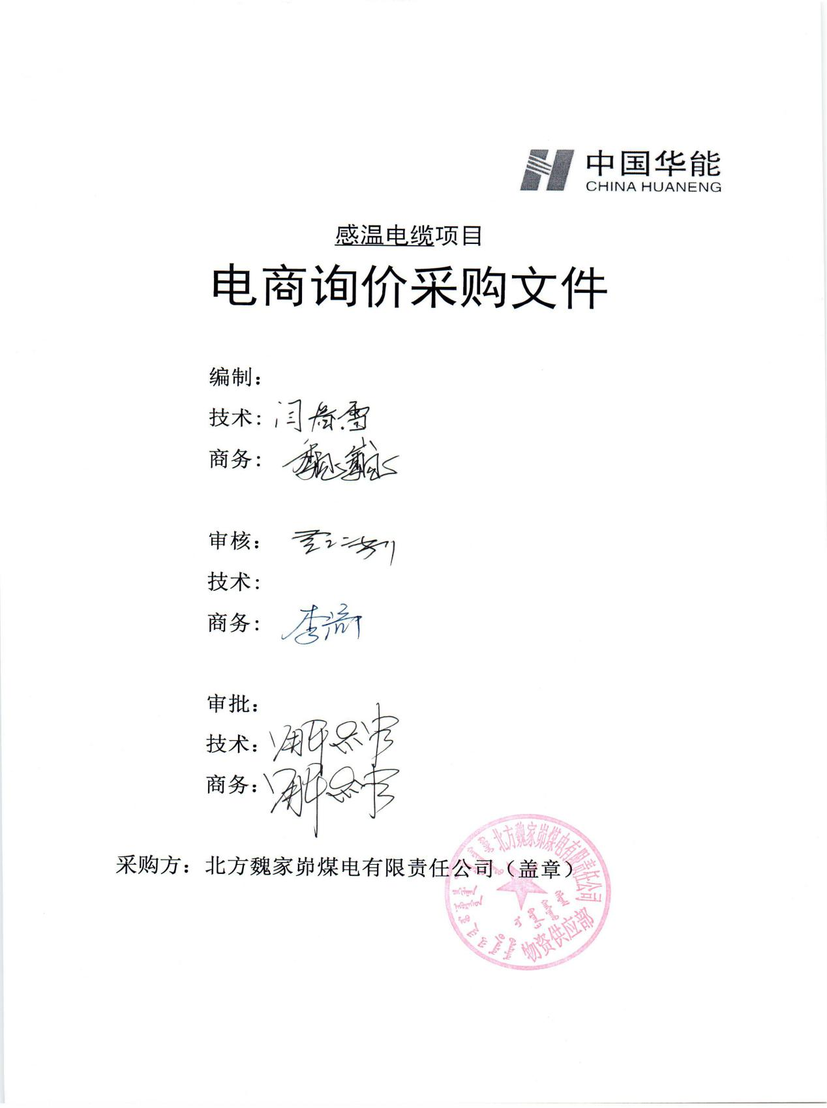**注意事项**

**供应商报价时凡涉及以下任一条款均视为无效报价并纳入供应商考评，具体条款如下：**

1.供应商单位负责人为同一人或者存在控股、管理关系的；（通过“天眼查、企查查或类似网站或应用程序”查看关联关系）

2.供应商处于人民法院“失信被执行人”名单（通过“信用中国”查询）或工商行政管理机关“严重违法失信企业”名单（通过“国家企业信用信息公示系统”查询）的；

3.供应商不上传附件（响应文件），上传的文件未加盖本单位公章，上传的资质非原件扫描的。

4.供应商不上传报价清单或报价清单未盖章, 分项报价与总价不一致(计算错误或缺项、漏项、多项)的。

5.供应商无法接受后付款方式。

6.供应商提供的资格、业绩、证明等材料存在造假行为的。

**总目录**

**第一章 供应商须知**

**第二章 采购项目概况**

**第三章 供应商资格要求**

**第四章 技术规范要求**

第一章 供应商须知

感温电缆项目

电商询价采购文件

|  |  |  |
| --- | --- | --- |
| 条款号 | 条 款 名 称 | 主 要 内 容 |
| 1 | 采购名称 | 感温电缆 |
| 2 | 采购单位 | 项目单位：北方魏家峁煤电有限责任公司 |
| 地址：内蒙古自治区鄂尔多斯市准格尔旗魏家峁镇 |
| 联 系 人：魏巍（商务）、张雪莲（技术） |
| 联系方式：18947795200、13947463672 |
| 电商询价：  （1）时间：在中国华能集团公司电子商务平台发布信息开始到结束。  （2）地点：中国华能集团公司电子商务平台（http://ec.chng.com.cn）  （3）方式：登录中国华能集团公司电子商务平台自行下载询价文件报价。 |
| 3 | 采购范围 | 感温电缆项目，具体详见第四章的技术规范要求。 |
| 4 | 服务期限 | 采购订单发出后30日内。 |
| 5 | 询价程序 | (1) 采购方制定询价文件；  (2) 采购方发起电商平台公开询价；  **(3) 供应商严格按照询价文件要求编制并按时在线递交响应文件（报价清单等）；** |
| 6 | 报价要求 | (1) 报价方必须按照物料行项进行报价；  (2) 报价必须含运杂费；  (3) 缺项、漏项报价视同报价无效；  (4) 分项报价与总价不一致视为报价无效。 |
| 7 | 电子报价文件递交截止时间 | **电子投标文件递交截止时间：询价公告截止日期止。** |
| 电子报价文件递交方式 | 报价人通过中国华能集团公司电子商务平台在规定日期内**进行报价并上传要求的附件。** |
| 8 | 付款方式 | **无法接受后付款方式的供应商不得随意参与报价，否则将纳入考评。** |
| 9 | 交货期限 | 采购订单发出后30日内到货，**如不能满足工期严禁参与报价，否则终止合同并纳入供应商考评。** |
| 10 | 报价评价原则 | 最低价法 |
| 11 | 合同主要条款 | 1. 合同范围；感温电缆，详见第四章技术规范要求。 (2) 合同价格；固定合同总价 (3) **合同后付款**；   a、成品全部完成经采购方验收合格（双方签署验收单），报价方提供相应税率的全额增值税专用发票后付款90%。  b、产品在质保期内未发生质量等问题，待质保期结束报价方办理完相关手续后付款10%。  c、中标人需提供相应金额的13%增值税专用发票。  d、因报价方增值税专用发票开据不合格造成税务稽查中的补税、滞纳金、罚款等，报价方须按税务处罚决定书要求承担全部责任及费用。  (4) 供货期；采购订单发出后30日内 (5) 其他内容  a、验收：按照技术部分中要求执行。 |

第二章 采购项目概况

1、工程概况

采购方位于内蒙古自治区鄂尔多斯市准格尔旗魏家峁镇，公司下属有年产量600万吨/年的煤矿和装机为2×660MW超临界机组的电厂。

2、项目概况

（1）感温电缆JTW-LD-9697A共5000米。

（2）采购订单发出后30日内。

第三章 供应商资格要求

**一、通用条款**

1、报价人必须具有中华人民共和国独立企业法人资格。

2、具有良好的银行资信和商业信誉，未处于财产被接管、冻结、破产状态，未处于有关禁止经营的行政处罚期间。

3、单位负责人为同一人或者存在控股、管理关系的不同单位，不得同时参加此次报价。

4、不得处于人民法院“失信被执行人”名单和工商行政管理机关“严重违法失信企业”名单。

5、报价方保障采购方在本次采购中涉及的任何因规定用途而使用的合同、设备、服务和文件等，不受第三方关于知识产权的侵权指控。如果发生任何第三方的侵权指控，采购方不承担任何法律及经济责任，完全由报价方与第三方交涉并使采购方免受由于第三方索赔从法律及经济责任上所造成的损害。

第四章 技术规范要求

**一、设备清单一览表**

|  |  |  |  |  |  |  |  |  |  |  |
| --- | --- | --- | --- | --- | --- | --- | --- | --- | --- | --- |
| 序号 | 物料编码 | 物料描述 | 技术参数 | 数量 | 单位 | 报价方 | | 交货时间 | 交货地点 | 备注 |
| **含税报单价** | **含税报总价** |
| 1 | 2020302875 | 感温电缆JTW-LD-9697A | 详见参数标准 | 5000 | M |  |  | 采购订单发出后30日内 | 魏家峁煤电公司 |  |
| 合 计 | | | | | | |  | | | |

**二、技术性能**

**技术参数**

|  |  |
| --- | --- |
| 型号  参数 | JTW-LD-9697A |
| 定温报警温度 | 85℃ |
| 外径 | 3.8mm |
| 颜色 | 红色 |
| 线芯数 | 2芯 |
| 导线直径 | 0.6mm |
| 导线材料 | 合金丝 |
| 护套材料 | 阻燃PVC |
| 最小抗拉强度 | 100N |
| 使用环境温度（Max） | 50℃ |
| ▲使用环境温度（Min） | - 40℃ |
| 耐高压 | 外护套和导线之间耐压10KV |
| ▲结构 | 内有塑复合带 |

**三、技术服务、备品备件和质保期服务要求**

3.1报价方提供产品质检报告、合格证书、3C认证书、产品使用说明书、

3.2质保期：投入使用后1年。